# 教育部2022年第十六届CIMC“西门子杯”中国智能制造挑战赛

# 华北一分赛区离散行业自动化（逻辑算法）赛项竞赛通知

1. **竞赛日程**

|  |  |  |  |  |
| --- | --- | --- | --- | --- |
| **活动** | **赛项组** | **日期** | **时间** | **地点** |
| 开幕式 | 疫情原因不安排 | | | |
| 抽签 | 离散行业自动化（逻辑算法） | 8月20日 | 9:30 | 线上，**腾讯会议634-674-773** |
| 比赛 | 离散行业自动化（逻辑算法） | 9月3日 | 8:00-19:00 | 北京交通大学科技大厦805室 |
| 闭幕式 | 疫情原因不安排 | | | |

1. **赛点信息**

|  |  |  |  |  |  |  |
| --- | --- | --- | --- | --- | --- | --- |
| **赛项** | **赛点学校** | **赛点地址** | **设备数量** | **是否接受校外参赛队** | **赛项负责人** | **电话** |
| 离散行业自动化（逻辑算法） | 北京化工大学 | 北京市昌平区南涧路29号 | 3 | 不允许 | 脱老师 | 18810572789 |
| 天津大学 | 天津市南开区卫津路92号天津大学 | 1 | 不允许 | 靳老师 | 18522079482 |
| 天津理工大学 | 天津市西青区宾水西道391号 | 1 | 不允许 | 张老师 | 13212077002 |
| 天津中德应用技术大学智能制造学院 | 天津市津南区雅深路2号 | 2 | 不允许 | 杨老师 | 13920876939 |
| 天津工业大学 | 天津市西青区宾水西道399号 | 1 | 不允许 | 方老师 | 18732951556 |
| 北京科技大学 | 北京市海淀区学院路30号 | 1 | 不允许 | 栗老师 | 13811399951 |

1. **比赛流程**

1、比赛预约。 8月15日-22日，各个参赛队可联系赛点，按照各个赛点要求，填写预约信息表，提供队伍学校、编号等信息进行参赛预约，确定赛点接待要求（如防疫要求等），加入赛点赛项群。如果预约赛点无法允许参赛，则可以选择其它赛点或者分赛区承办单位进行预约。

具体预约方式，填写参赛回执单（见附件1）并发送至赛区和相应赛点的邮箱。

2、参赛报到。**8月20日**，分赛区赛项负责人在系统中将所有队伍手动点击，完成各个队伍的报到（**不具备初赛资格的队伍，系统会弹窗提示**）。参赛队伍无需任何操作。

3、抽签。报到后，通过线上直播的方式进行。时间：8月20日上午9:30。腾讯会议号：**634-674-773**

抽签流程：

（1）说明本赛项《抽签规则》，见《2022年CIMC“西门子杯”中国智能制造挑战赛初赛抽签规则》。

（2）解抽签方法

根据全国竞赛组委会统一安排，通过大赛官网抽签系统进行抽签。

大赛官网抽签系统由全国竞赛秘书处开发，根据大赛抽签规则设定。

本抽签系统为组织的效率和公平性，实行【一键抽签】。

（3）赛区赛项负责人登录官网后台，进入【抽签管理】。抽签系统界面共享。

（4）负责人点击【一键抽签】，执行抽签（自由探索设置分组数，其它赛项设备数设定为1）。

（5）抽签完毕，抽签结果已经显示在所有队伍的个人主页，所有队伍代表可登录个人主页查看。

（6）参赛代表核查抽签结果，如有异议请举手提出。

（7）原则上不允许更改抽签结果。

（8）抽签结束后，赛项负责人导出抽签结果，于官网分赛区页面发布通知公示，并发给各个赛点。

（9）参赛队伍在各赛点比赛顺序，按照抽签顺序由小到大进行（本校队伍按照抽签顺序由小到大先比，其余队伍后续按照抽签顺序由小到大进行）。

（10）原则上所有队伍均需参加网上抽签，如不参加，默认接受抽签结果。

4、比赛顺序公布。**8月27日前**，本赛区内所有队伍在各个赛点的比赛顺序与时间地点安排，在大赛官网分赛区页面以及各个赛点赛项群发布。

5、比赛当天，参赛队按照所预约的赛点，携带相关资料，按照顺序到赛点参加比赛。来北京交通大学赛区参赛的队伍，需按要求扫码出示72小时内核酸证明。

6、参赛队检录。

**注意：赛前检录旨在确认参赛队伍名单，检查学生本人参赛，严禁替赛（指导教师无需检录，不可以进入赛场），未经核对身份，严禁对参赛队人员进行检录操作。如因误操作导致纠纷或法律问题，需当事人承担相应后果。所有队员均需要检录，没有检录的队员将无法获得任何成绩与奖项。**

（1）参赛队成员出示以下资料：

* 学生证或身份证：原件或复印件出示，确认本人报到。
* 保险单：覆盖参赛期间的综合意外险，向工作人员出示（非赛点院校队伍需要，每人1份）。
* **《免责声明》**（每人1份）：官网下载，所有报到的参赛同学仔细阅读后打印签字，上交工作人员。
* **《法律声明》**（每队1份）：官网下载，所有赛项参赛队打印仔细阅读后，由队长签字，上交工作人员。
* 报名表（每队1份）：下载打印，指导老师或带队老师签字并加学校/学院盖章。

说明：

* 学生证或身份证：正式比赛赛前检录时，需出示给工作人员核查信息。
* 保险单：保单打印件、复印件或者购买截图均可，必须显示个人信息和有效期。为了每位学生的人身安全保障，所有参赛者请于赛前购买参赛期间的综合意外险，在报到时需出具保险单，否则不予检录。保险为能够覆盖参赛全程的综合意外险种即可，具体金额各参赛队视情况而定。
* 报名表：官网下载打印后，指导老师或带队老师签字，须有学校或学院的盖章。（报名表信息必须与官网注册信息一致。官网没有的或者报名表没有信息的个人将无法参赛）
* 《免责声明》《法律声明》官网下载打印签字。

（2）工作人员核对信息：本人参赛，个人证件信息与官网一致（包括：学校、年级、姓名、身份证号），并填写检录表。

7、参赛队比赛与评奖。

按照各个赛项的比赛流程，在裁判监督下，完成比赛。**具体要求与流程见各个赛项比赛规则。**

8、其它：

（1）上机练习至比赛期间往返交通与食宿等费用，由参赛队伍自理。

（2）各队伍可以自行通过官网“赛题资料”处下载各赛项《初赛竞赛规则》等资料，“通知动态”处下载初赛的抽签、评奖、仲裁、晋级规则，“全国赛区”处下载各个赛区的通知，提前了解比赛规则与流程。

（3）资料领取：

①《竞赛手册》：内含参赛赛程安排，参赛指南等重要信息，请务必妥善保管。

② 胸牌：竞赛期间所有人必须全程佩戴方可出入赛场，没有胸牌的个人不允许进入赛场。（建议拍照保存电子版留存）

1. **分赛区联系方式**

|  |  |
| --- | --- |
| 学校地址 | 学校名称：北京交通大学  赛事地点：交通大学西门外科技大厦805室  详细地址：北京市海淀区西直门外上园村3号 |
| QQ群 | QQ群号：321827431  入群备注：学校简称-真实姓名  入群时间：请各位老师和同学在 8 月 27 日前入群。 |
| 联系人 | 姓名：徐建军 电话：18612597168 |
| 姓名：赵与辉 电话：15210568374 |

1. **食宿预约安排**

由于防疫相关要求，本次竞赛，食宿自理，赛区不提供宿舍与伙食。

1.住宿地点：

学校周围1公里内有酒店20余家，可供选择。离科技大厦较近的有布丁精选酒店、海友酒店（北京交通大学西门店）等，请参赛的老师与同学们自行选择。

2.周遭饮食：

学校周遭饮食选择极为丰富，约有上百家餐饮店铺，参赛的老师与同学们可自行选择。

1. **校园引导图**

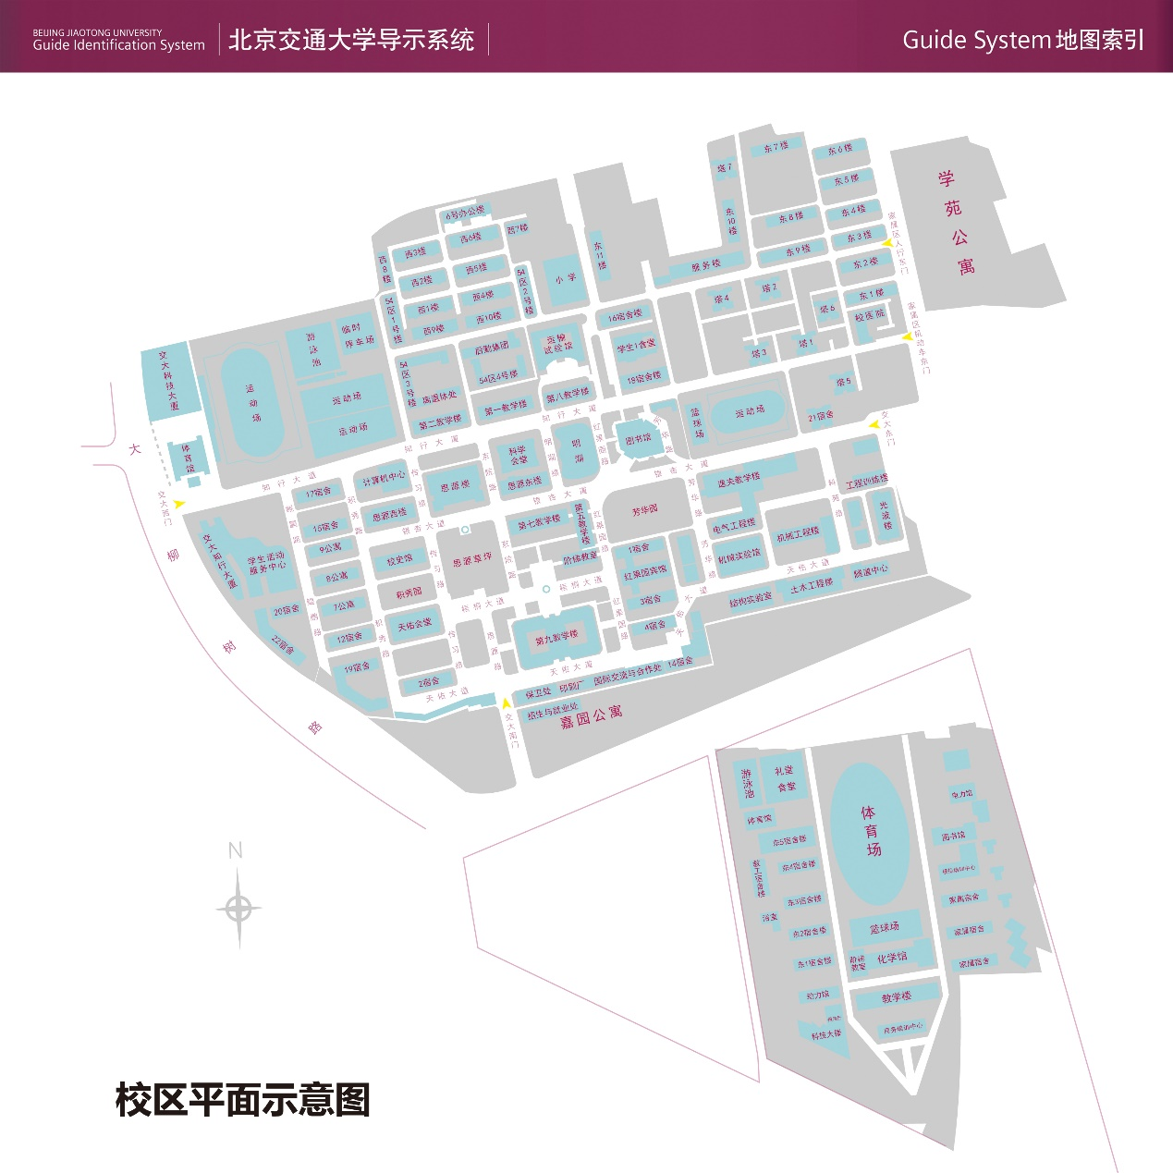



**附件1 ：2022年CIMC 华北一赛区参赛回执单**

|  |  |  |  |  |
| --- | --- | --- | --- | --- |
| 参赛学校 |  | | | |
| 队伍信息 | 队伍编号 | |  | |
| 赛项与组别 | |  | |
| 第一指导教师所在学院 | | （务必完整填写学院的官方全称，且与官网一致） | |
| 队伍名单 | 姓名 | 性别 | 学院名称 | 联系电话 |
| 第一  指导教师 |  |  |  |  |
| 指导教师 |  |  |  |  |
| 队长 |  |  |  |  |
| 队员2 |  |  |  |  |
| 队员3 |  |  |  |  |
| 发票抬头 | 请务必保证抬头名称准确 | | | |
| 备注 | 8月27日00:00前，将以下文件以附件形式发送至分赛区（或赛点）邮箱：cimc_bjtu@163.com，邮件名:CIMC -学校名称-队伍编号-初赛回执。   * 附件1参赛回执单（文件命名：CIMC–队伍编号-初赛回执） * 附件2校徽png（文件命名为：学校名称-校徽） | | | |

注意：

1、参赛队根据赛区划分与赛点名单，自行联系赛点参赛，将预约表发送到相应赛点邮箱。

2、本表格每支参赛队填写一份，若一所学校有多支参赛队则须填多份。

3、**请参赛队伍务必在8月27日之前发回该参赛回执。8月27日之前未提交该回执的队伍视为弃赛。**

**附件2乘车路线**

**A北京南站：**

乘出租车到北京交通大学西门或北京交通大学科技大厦。北京交通大学科技大厦在大柳树路上，交大西门向北150米。

南站乘坐地铁4号线，西直门站下，换乘26路、16路大柳树南站下车，沿大柳树路步行约250米，到达北京交通大学科技大厦。

**B北京西站：**

乘出租车到北京交通大学西门或北京交通大学科技大厦。北京交通大学科技大厦在大柳树路上，交大西门向北150米。

乘坐地铁9号线（国家图书馆方向），国家图书馆站下，换乘92路、86路、129路公交，大慧寺路东口下车，直行过马路，到达北京交通大学科技大厦。

或乘坐地铁9号线（国家图书馆方向），国家图书馆站下，换乘坐地铁4号线（天宫院方向），西直门站下，换乘26路、16路大柳树南站下车，沿大柳树路步行约250米，到达北京交通大学科技大厦。

**C北京站：**

乘出租车到北京交通大学西门或北京交通大学科技大厦。北京交通大学科技大厦在大柳树路上，交大西门向北150米。

乘坐地铁2号线，西直门站下，换乘26路、16路大柳树南站下车，沿大柳树路步行约250米，到达北京交通大学科技大厦。

**D 首都机场T2、T3航站楼：**

乘出租车到北京交通大学西门或北京交通大学科技大厦。北京交通大学科技大厦在大柳树路上，交大西门向北150米。

乘机场线，东直门站下，换乘地铁2号线，西直门站下，换乘26路、16路大柳树南站下车，沿大柳树路步行约250米，到达北京交通大学科技大厦。

**E 大兴机场：**

乘出租车到北京交通大学西门或北京交通大学科技大厦。北京交通大学科技大厦在大柳树路上，交大西门向北150米。

乘北京大兴国际机场线，草桥站下，换乘10号线（内环）到慈寿寺站，再换乘6号线（潞城方向）到车公庄西，换乘94路、26路公交车到大柳树北站下车，往回走50米，到达北京交通大学科技大厦。